

**УТВЕРЖДЕНО:**

Приказом № п ВНД/25-18

от 11.07.2025

**Корпоративный стандарт   
«Требования к моделированию бизнес-процессов»**

**В5.6**

**Екатеринбург,   
2025 г**

**Содержание**

1 Общие положения 3

2 Термины и определения, сокращения 3

3 Область применения и общие сведения 4

4 Описание нотаций 4

4.1 Нотация IDEF0 5

4.2 Нотация кросс-функциональной диаграммы 5

4.3 Нотация BPMN 7

4.4 Нотация С4 7

4.5 Нотация DFD 10

5 Основные символы 10

5.1 Основные символы в IDEF0 10

5.2 Основные символы в кросс-функциональной диаграмме 11

5.3 Основные символы в BPMN 12

5.4 Основные символы в С4 12

5.5 Основные символы в DFD 14

6 Методика моделирования бизнес-процессов 14

6.1 Выделение бизнес-процессов и их классификация 14

6.2 Определение владельцев бизнес-процессов 15

6.3 Моделирование бизнес-процессов 15

# Общие положения

1. Настоящий корпоративный стандарт разработан с целью установления единого подхода и правил моделирования бизнес-процессов для организаций, входящих в группу компаний ООО «Атомстройкомплекс-Строительство» (далее - Компания).
2. Выполнение требований настоящего корпоративного стандарта является обязательным для сотрудников Компании, в функциональные обязанности которых входит моделирование/участие в моделировании бизнес-процессов.
3. Настоящий корпоративный стандарт может быть применен всеми сотрудниками Компании как руководство по чтению блок-схем бизнес-процессов.

# Термины и определения, сокращения

В настоящем корпоративном стандарте применяются следующие термины с соответствующими определениями:

**Integration Definition for Function Modeling (IDEF0)** – нотация моделирования бизнес-процессов, позволяющая создать функциональную диаграмму, отображающую структуру и функции системы, а также потоки информации и материальных объектов, связывающие эти функции.

**Cross-Functional Flowchart (кросс-функциональная диаграмма)** – нотация моделирования бизнес-процессов, применяемая для визуализации взаимодействия между различными подразделениями или функциональными областями.

**Context Container Component Code (С4)** – нотация моделирования архитектуры программных систем, основанная на структурной декомпозиции системы на контейнеры и компоненты.

**Business Process Model and Notation (BPMN) –** нотация моделирования бизнес-процессов, предназначенная для отражения в графическом виде последовательности работ, логику их выполнения от начала и до конца.

**Data Flow Diagram (DFD)** — это методология графического структурного анализа, которая описывает внешние по отношению к системе источники и адресаты данных, логические функции, потоки данных и хранилища данных. Концентрируется на обмене информацией между элементами системы. Каждый процесс обозначается символом, а стрелки показывают поступающие, обрабатываемые и передаваемые данные.

**Бизнес-процесс (процесс)** – повторяющаяся последовательность действий, направленная на достижение определённой цели или результата (товар, услуга, документ, информация) в рамках обеспечения деятельности Компании.

**Блок-схема процесса (диаграмма процесса)** – графическое представление бизнес-процесса, включающее в себя этапы, участников, документы, ресурсы и правила.

**Владелец процесса –** руководитель отдела, службы, группы, ответственный за получение результата процесса и обладающий полномочиями для распоряжения ресурсами, необходимыми для выполнения процесса. У одного процесса может быть только один владелец.

**Моделирование бизнес-процессов** – это деятельность по описанию бизнес-процессов Компании с целью описания, оптимизации, автоматизации и управления, включающая в себя выявление участников, ресурсов и взаимосвязей между этапами процесса для достижения конкретных целей Компании.

**Нотация** – набор графических элементов, символов, описывающие ключевые понятия в предметной области и их взаимоотношения.

**Участник бизнес-процесса** - лицо, принимающее участие в реализации бизнес-процесса.

В настоящем корпоративном стандарте применяются следующие сокращения:

**ВНД** – внутренний нормативный документ.

**Отдел СБП** – отдел нормативно-методического обеспечения и стандартизации бизнес-процессов.

**ПО** – программное обеспечение.

# Область применения и общие сведения

* 1. Настоящий корпоративный стандарт устанавливает единые правила моделирования бизнес-процессов в Компании и применяется сотрудниками отдела СБП и департамента цифровой трансформации при:
* описании, анализе и оптимизации процессов;
* разработке регламентирующей документации;
* подготовке требований для автоматизации бизнес-процессов.

Виды диаграмм, инструменты и нотации, применяемые в зависимости от выбранных целей моделирования бизнес-процессов, представлены в таблице 1.

Таблица 1 – Виды моделирования бизнес-процессов

|  |  |  |  |  |
| --- | --- | --- | --- | --- |
| Уровень моделирования | Виды моделирования | Типы диаграмм | Используемые нотации | Инструменты для создания диаграммы |
| Операционные модели (3.3) | * организационная структура; * описание бизнес-процессов. | * диаграммы бизнес-процессов; * диаграммы организационной архитектуры; * диаграммы кросс-функционального взаимодействия. | * IDEF0; * Кросс-функциональная диаграмма; * BPMN. | Отдел СПБ применяют:   * MS Visio; * Business Studio.   Отдел цифровой трансформации применяют:   * Storm BPMN; * Draw.io; * MS Visio. |
| Прикладные модели (3.4) | * взаимодействие приложений и ИТ-сервисов; * обмен данными. | * диаграммы взаимодействия приложений; * диаграммы обмена данных. | * С4; * BPMN; * IDEF0; * DFD. | Отдел цифровой трансформации использует:   * Storm BPMN; * Draw.io; * MS Visio. |

* 1. Диаграммы процесса создаются для операционных и прикладных моделей.
  2. Операционные модели создаются для определения последовательности реализации бизнес-процесса, начиная со стартового события, заканчивая сформулированным и ожидаемым результатом.
  3. Прикладные модели создаются в целях моделирования ИТ-архитектуры, взаимодействия сервисов и ПО.

# Описание нотаций

Для моделирования бизнес-процессов в Компании применяются следующие нотации:

* IDEF0 (4.1);
* Кросс-функциональная диаграмма (4.2);
* BPMN (4.3);
* С4 (4.4.1);
* DFD (4.5).

Выбор конкретной нотации зависит от целей и задач моделирования.

## Нотация IDEF0

* + 1. Нотация IDEF0 используется для создания верхнего уровня диаграмм бизнес-процессов (например, при выделении процессов верхнего уровня деятельности Компании в целом, при выделении процессов верхнего уровня деятельности дивизионов/ департаментов, при последовательной декомпозиции функций до требуемого уровня детализации).
    2. Особенностями нотации являются:
* возможность декомпозировать процессы на подпроцессы и, таким образом, строить иерархические диаграммы бизнес-процессов;
* выделение 4-х типов стрелок: обязательные «вход» и «выход», дополнительные «управление» и «механизм», что позволяет более гибко описывать логику использования входов в процессе в целях последующего анализа, и выход.
  + 1. Нотация IDЕF0 используется сотрудниками СПБ для описания направления деятельности таких видов ВНД, как Положения о дивизионах/департаментах и в регламентах, описывающих верхнеуровневые процессы, которые декомпозируются на нижние уровни с применением кросс-функциональной диаграммы (см. 4.2).

Пример нотации IDEF0 представлено на рисунке 1.

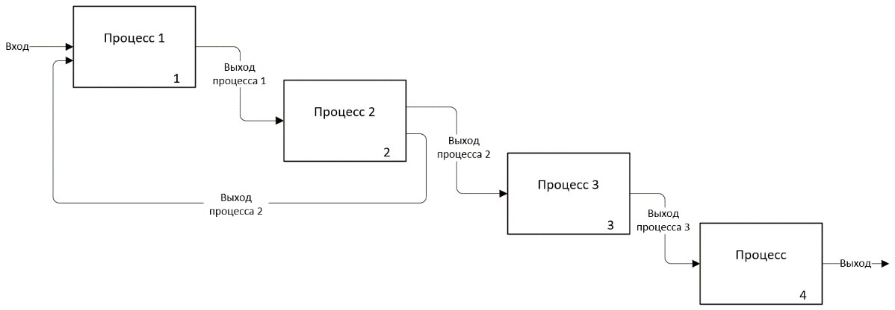

Рисунок 1 – Диаграмма процесса в нотации IDEF0

## Нотация кросс-функциональной диаграммы

* + 1. Кросс-функциональная диаграмма используется для визуализации бизнес-процесса и определения точек соприкосновения между подразделениями.
    2. При построении кросс-функциональной диаграммы распределение функциональных блоков между ответственными лицами может проводиться по горизонтали или по вертикали.
    3. Горизонтальная диаграмма применяется для визуализации последовательности этапов описываемого бизнес-процесса. В горизонтальной кросс-функциональной диаграмме функциональные блоки распределяются по строкам, где каждая строка соответствует определенному ответственному лицу/подразделению, а сроки процесса указываются над схемой.
    4. Вертикальная диаграмма применяется для визуализации ответственности участников бизнес-процесса. В вертикальной кросс-функциональной диаграмме функциональные блоки распределяются по столбцам, где каждый столбец соответствует определенному ответственному лицу/подразделению, а сроки процесса указываются с левой стороны схемы.
    5. Кросс-функциональная диаграмма используется сотрудниками отдела СПБ для описания направления деятельности таких видов ВНД, как Регламент и Карта процесса, которые описывают кросс-функциональные процессы.

Примеры нотации кросс-функциональных диаграмм представлены на рисунке 2 и рисунке 3.

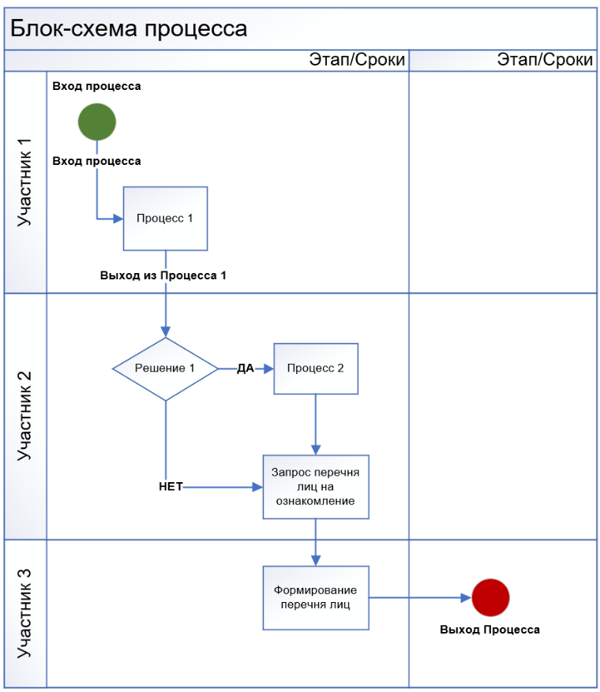

Рисунок 2 – Горизонтальная кросс-функциональная диаграмма процесса

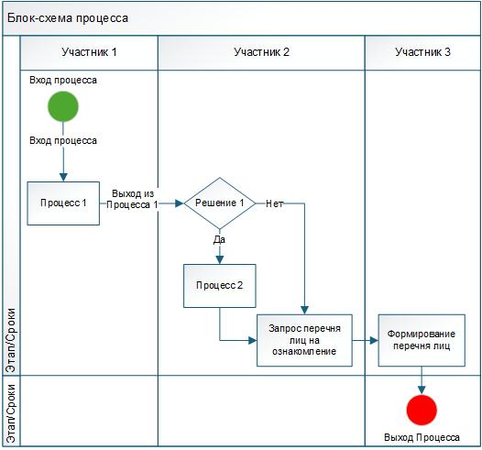

Рисунок 3 – Вертикальная кросс-функциональная диаграмма процесса

## Нотация BPMN

* + 1. Нотация BPMN используется для описания алгоритма выполнения бизнес-процесса и визуализации его взаимодействия с другими процессами с точки зрения обмена информации. Алгоритм выполнения процесса представляется на диаграмме в виде задач, связанных между собой потоками информации и управления, определяющими ход выполнения процесса.
    2. BPMN-нотация используется сотрудниками департамента цифровой трансформации при описании процессов для их автоматизации.
    3. Моделирование бизнес-процесса начинается с построения первой версии диаграммы «AS IS» (как есть), отражающей детальное описание текущего бизнес-процесса. В ходе визуализации бизнес-процесса создается диаграмма «TO BE» (как будет), представляющая собой желаемое состояние процесса после внедрения изменений и оптимизаций.

Пример диаграммы в нотации BPMN представлен на рисунке 4.

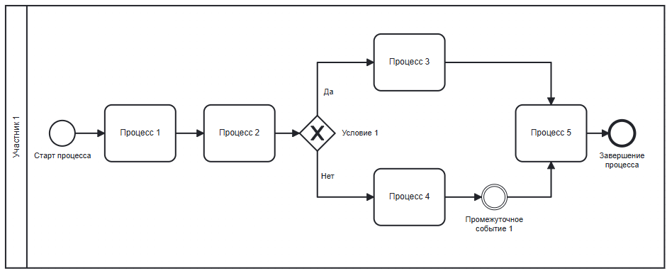

Рисунок 4 – Диаграмма процесса в нотации BPMN

## Нотация С4

* + 1. Нотация C4 используется для моделирования архитектуры взаимодействия приложений и сервисов, используемых в Компании. Основная идея нотации C4 заключается в последовательной детализации системы, начиная с общего контекста до конкретных реализаций на уровне кода. Таким образом моделирование в нотации C4, позволяет построить иерархию диаграммы из 4-х видов диаграмм.

Пример иерархии диаграмм в нотации С4 представлен на рисунке 5.

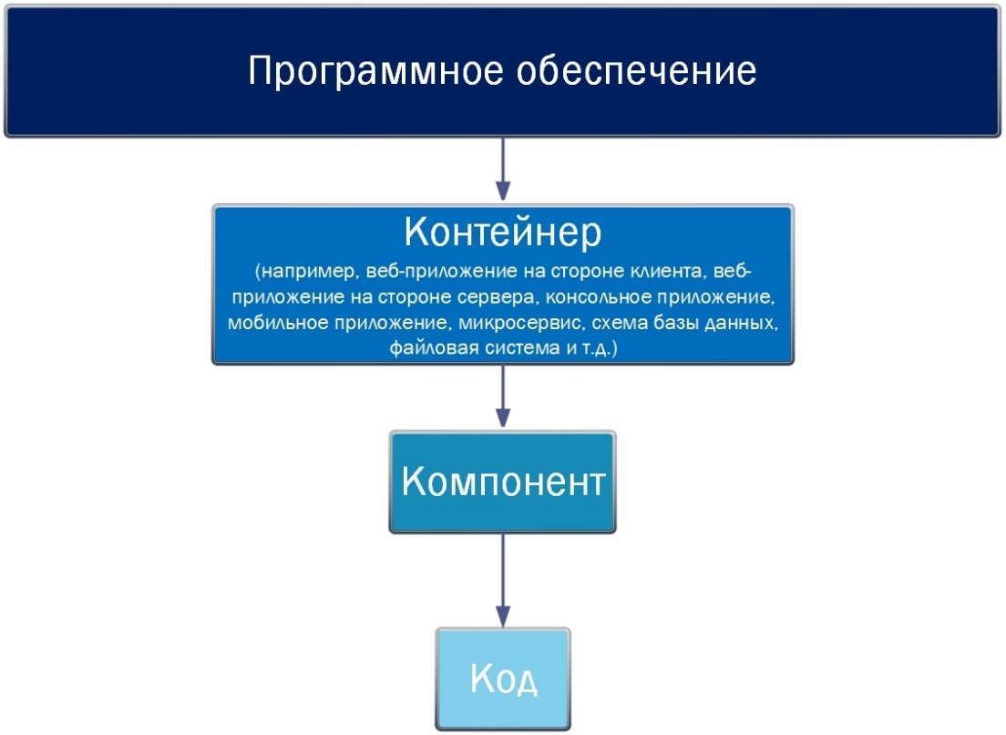

Рисунок 5 – Иерархия диаграмм в нотации С4

* + 1. На уровне 1 нотации С4 описывается диаграмма контекста. Контекстная диаграмма показывает разрабатываемую систему как единое целое и ее взаимодействие с пользователями и другими внешними системами, не описывая технические нюансы. Цели диаграммы – ответить на следующие вопросы:
* какие пользователи используют документируемую систему?
* с какими системами взаимодействует документируемая система?
* для чего нужны взаимодействия с другими системами?

Пример модели нотации C4 диаграммы контекста представлено на рисунке 6.

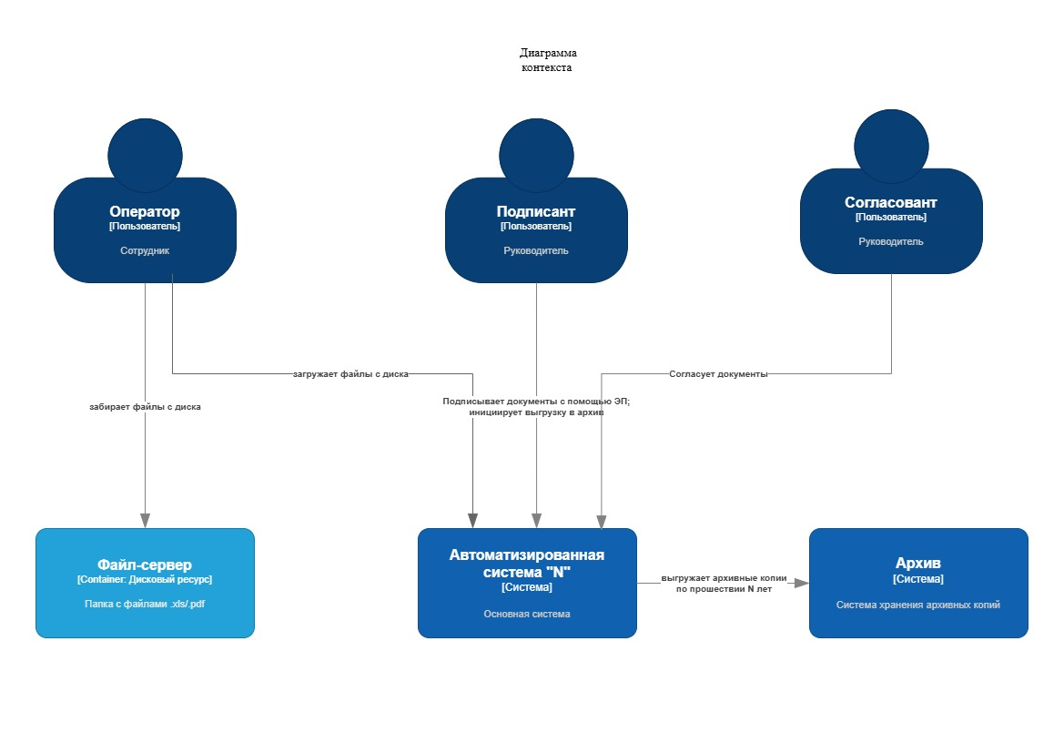

Рисунок 6 – Диаграмма контекста в нотации С4

* + 1. На уровне 2 нотации С4 описывается диаграмма контейнеров. Диаграмма контейнеров предназначена для пользователей, которым необходимо понять архитектуру приложения без глубокого погружения в техническую часть, и является обязательной при документировании системы. В диаграмме моделируются элементы системы как отдельные самостоятельные части системы (контейнеры), которые могут выполняться независимо, например, фронтенд, бэкенд, база данных и их взаимодействие. Цели диаграммы – ответить на следующие вопросы:
* Какие технологии использует система?
* Из каких контейнеров состоит система?
* Как контейнеры взаимодействую между собой?
* Как контейнеры взаимодействую с внешними системами?
* Как пользователи взаимодействуют с документируемой системой?

Пример модели нотации C4 диаграммы контейнеров представлено на рисунке 7.

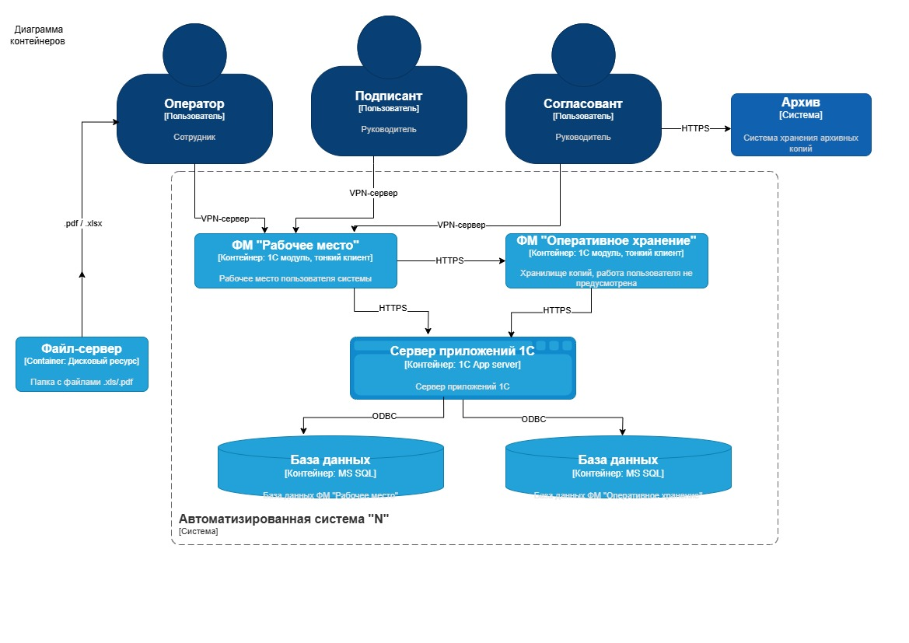

Рисунок 7 – Диаграмма контейнеров в нотации С4

* + 1. На уровне 3 нотации С4 описывается диаграмма компонентов, описывает логические модули или подсистемы каждого контейнера, такие как сервисы, модули, библиотеки. Цели диаграммы – ответить на следующие вопросы:
* Из каких компонентов состоит контейнер?
* Как компоненты взаимодействуют между собой?
* Как компоненты взаимодействуют с внешними системами?
* Как пользователи взаимодействуют с компонентами?
  + 1. На уровне 4 нотации С4 описывается диаграмма кода.  В диаграмме моделируется процесс того, как компоненты системы реализуются на уровне кода, технические детали: классы, функции, структура кода. 4 уровень является самым нижним и необязательным, при моделировании которого могут быть описаны веб-сервисы/значимые алгоритмы.
    2. Нотация C4 применяется в веб-приложениях, корпоративных системах, микросервисах и других проектах.
    3. Нотация C4 используется сотрудниками департамента цифровой трансформации для описания архитектуры систем.

## Нотация DFD

* + 1. Нотация DFD предназначена для моделирования информационных систем с точки зрения хранения, обработки и передачи данных. Она используется для описания системы как хранилища данных, то есть диаграмма должна наглядно ответить на вопросы: из чего состоит информационная система и что нужно для обработки информации.
    2. Данная нотация помогает понять, из чего должна состоять система и что требуется для автоматизации бизнес-процесса. DFD-диаграмма не является описанием самого бизнес-процесса. В ней отсутствует такой параметр, как время, и не предусмотрены условия и «развилки».
    3. В DFD рассматривается, откуда появляются данные, какие данные необходимы, их обработка и куда отправлять результаты. В этой нотации описывается движение потоков данных.
    4. Нотация DFD используется сотрудниками департамента цифровой трансформации для описания архитектуры систем.

Пример модели нотации DFD диаграммы представлен на рисунке 8.

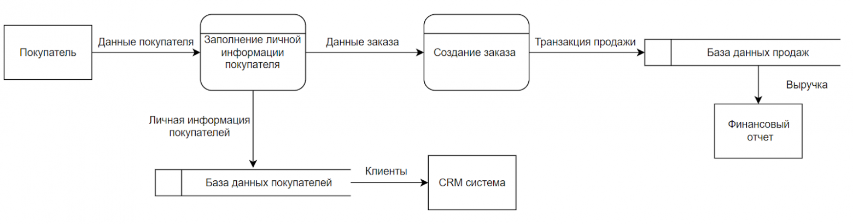

Рисунок 8 – Диаграмма процесса в нотации DFD

# Основные символы

## Основные символы в IDEF0

Основные символы, применяемые в нотации IDEF0 приведены в таблице 2.

Таблица 2

| Наименование символа | Символ | Описание |
| --- | --- | --- |
| Функция |  | Функция обозначается прямоугольным блоком. Внутри каждого блока помещается его имя и номер. Имя должно быть отглагольным существительным. Номер блока размещается в правом нижнем углу. Номера блоков используются для идентификации на диаграмме и в соответствующем тексте. |
| Стрелка |  | Стрелки обозначают входящие и исходящие из функции объекты (данные).  Каждая сторона функционального блока имеет стандартное значение:   * стрелки, входящие в левую сторону блока – входы; * стрелки, входящие в блок сверху – элементы управления; * стрелки, покидающие функцию справа – выходы (данные или материальные объекты, произведенные функцией);   стрелки, подключенные к нижней стороне блока, представляют механизмы. |
| Ссылка на другой процесс |  | Символ, обозначающий другую диаграмму. Данная ссылка служит для обозначения перехода стрелки на диаграмму другой функции или процесса. Зеленым цветом обозначается процесс, обеспечивающих входные данные, красным – принимающих выходные данные. |

## Основные символы в кросс-функциональной диаграмме

Основные символы кросс-функциональной диаграммы представлены в таблице 3.

Таблица 3

| Наименование символа | Символ | Описание |
| --- | --- | --- |
| Действие |  | Действие обозначается с помощью прямоугольного блока. Внутри блока помещается название действия.  Временная последовательность выполнения действий задается расположением действий на диаграмме слева направо. В правом верхнем углу при необходимости размещается символ ПО, необходимого для выполнения действия, например: , , ,, , и др. |
| Решение |  | Символ "Решение" обозначает ветвление, после которого процесс может пойти по одному и только одному альтернативному направлению в зависимости от некоторого условия.  Символ "Решение" может иметь один или несколько входов и ряд альтернативных выходов. |
| Документ |  | Символ используется для отображения на диаграмме документов, сопровождающих выполнение функции. Внутри блока помещается наименование документа |
| Стрелка |  | Стрелки обозначают переход от одного действия к другому (предыдущее действие должно закончиться прежде, чем начнется следующее).   * стрелка, запускающая выполнение действия, входящая в действие слева или сверху; * стрелка, обозначающая передачу управления другому (другим) действию, выходит из действия справа или снизу.   Если стрелка служит только для обозначения перехода, то имя стрелки оставляется пустым. Если кроме перехода в следующее действие поступает информация, то она указывается в наименовании стрелки. |
| Ссылка на другой процесс |  | Символ, обозначающий другую диаграмму. Данная ссылка служит для обозначения перехода стрелки на диаграмму другого процесса или функции. |

## Основные символы в BPMN

Основные символы, применяемые в нотации BPMN приведены в таблице 4.

Таблица 4

| Наименование символа | Символ | Описание |
| --- | --- | --- |
| Пул |  | Пул обозначает участника бизнес-процесса, который выполняет набор действий в рамках процесса. |
| Событие |  | Событие используется для описания того, что должно произойти в рамках процесса. Событие оказывает влияние на ход бизнес-процесса, имеет причину (триггер) или воздействие (результат). Существует три типа событий: Стартовое событие, Промежуточное событие и Конечное событие. |
| Задача |  | Задача используется для обозначения простого действия или операции, выполняемого участником процесса. Описание действия должно быть отглагольным существительным. Задача может иметь строго два входа и одни выход или один вход и два выхода. |
| Шлюз |  | Шлюз обозначает ветвление, после которого процесс может пойти по одному или нескольким альтернативным направлениям в зависимости от заданного условия. Шлюз может иметь строго два входа и одни выход или один вход и два выхода. |
| Поток управления |  | Поток управления обозначают последовательность действий бизнес-процесса в рамках одно пула. |
| Поток информации |  | Поток информации служит для отображения обмена сообщениями между разными участниками бизнес-процесса. |
| Поток связи |  | Поток связи служит для отображения связи между задачей и артефактом. При соединении артефакта с задачей необходимо учитывать направление потока связи. |
| Артефакт |  | Артефакт отображает информацию, которую необходимо отобразить в процессе. Артефакты могут передаваться между шагами процесса, а также передаваться или поступать в/из внешних процессов. |

## Основные символы в С4

Основные символы, применяемые в нотации С4 приведены в таблице 5.

Таблица 5

| Наименование символа | Символ | Описание |
| --- | --- | --- |
| Пользователь |  | Элемент «Пользователь» обозначаются участники процесса, взаимодействующий с системой. Внутри элемента указывается наименование пользователя или группы пользователей, его роль и описание. |
| Программное обеспечение | Документируемая система - высший уровень абстракции, описывающий нечто такое, что приносит пользу ее пользователям. | Программное обеспечение отображает взаимодействия различных программных компонентов и систем в архитектуре. Внутри элемента указывается наименование системы, ее тип, описание и назначение. |
| Внешнее ПО | Внешняя система, с которой взаимодействует документируемая система. | Элемент «Внешнее ПО» используется для представления внешних программных систем или сервисов, с которыми взаимодействует основная система. Внутри элемента указывается наименование системы, ее тип, описание и назначение. |
| Компонент/модуль ПО | Контейнер -  некоторая самостоятельная часть системы, например «Мобильное приложение». | Элемент представляет собой отдельные части ПО, которые выполняют специфические функции или задачи внутри более крупного компонента, такого как микросервис или модуль. |
| База данных | Хранилище данных. | Элемент «База данных» используется для представления хранилищ данных, с которыми взаимодействует система. Внутри элемента указывается наименование базы данных, ее тип, описание. |
| Перспективный программный продукт | Брокер или очередь сообщений. | Элемент используется для обозначения не реализованных компонентов или систем на данный момент, но запланированные к разработке. Внутри элемента указывается наименование базы данных, ее тип, описание. |
| Контур элемента «Система» | Группа контейнеров из которых состоит документируемая система. | Контур элементов используется для объединения нескольких элементов модели по определенному логическому признаку в группу. Описание логического признака помещается в нижнем левом углу контура. |
| Связь |  | Элемент используется для обозначения наличие связи между элементами. |
| Перспективная связь |  | Элемент используется для обозначения планируемых или будущих взаимодействий между компонентами системы, которые ещё не реализованы, но запланированы к внедрению. |
| Компонент | Компонент -  абстракция, из которых состоит контейнер. | Элемент «Компонент» является структурным элементом системы, который представляет собой набор классов, отдельные пакеты (например, jar- и dll-библиотеки). Компоненты входят в состав контейнеров, поэтому не могут быть созданы или запущены отдельно от контейнера, в который они входят. |
| Контур контейнера | Группа компонентов, из которых состоит контейнер. | Группа компонентов, из которых состоит контейнер. |

## Основные символы в DFD

Основные символы, применяемые в нотации DFD приведены в таблице 6.

Таблица 6

| Наименование символа | Символ | Описание |
| --- | --- | --- |
| Процесс |  | Элемент «Процесс» используется для описания функции или последовательности действий, которые нужно предпринять, чтобы данные были обработаны. Описание действия должно начинаться с глагола. |
| Внешняя сущность |  | Элемент представляет собой любые объекты, которые не входят в саму систему, но являются для нее источником информации либо получателями какой-либо информации из системы после обработки данных. Это может быть человек, внешняя система, какие-либо носители информации и хранилища данных.  Каждая внешняя сущность должна иметь входящий или исходящий поток данных. В названиях внешних сущностей принято использовать существительное. |
| Хранилище данных |  | Элемент используется для определения внутреннего хранилища данных для процессов в системе. Поступившие данные перед обработкой и результат после обработки, а также промежуточные значения должны где-то храниться. Это и есть базы данных, таблицы или любой другой вариант организации и хранения данных. |
| Поток данных |  | Элемент обозначает непосредственные данные, которые входят в процессы и хранилища или выходят из них. Поток данных начинается с существительного. |

# Методика моделирования бизнес-процессов

## Выделение бизнес-процессов и их классификация

* + 1. По характеру деятельности процессы классифицируются на следующие виды:
* основные процессы, непосредственным результатом которых является выпуск продукта и/или получение Компанией прибыли;
* вспомогательные процессы, которые обеспечивают деятельность основных процессов через управление ресурсами и/или инфраструктурой;
* управленческие процессы, которые осуществляют измерение, мониторинг и контроль деятельности организации. Процессы управления обеспечивают соответствие основного/вспомогательного процесса операционным, финансовым, регуляторным и правовым целям и ограничениям.
  + 1. Автоматизации могут подлежать любые виды процессов.

## Определение владельцев бизнес-процессов

* + 1. Для каждого процесса должен быть определен владелец, который несет ответственность за получение результата данного процесса и обладает полномочиями для распоряжения ресурсами, необходимыми для выполнения процесса. У одного процесса может быть только один владелец.
    2. При определении владельца процесса рекомендуется руководствоваться следующими критериями: Кто отвечает за получение результата и подготовку отчетности по процессу? Кто имеет право изменять процесс? Кто контролирует распределение ресурсов (бюджет, персонал и прочее)? Кто согласовывает действия между подразделениями, участвующими в процессе?

## Моделирование бизнес-процессов

* + 1. При моделировании бизнес-процесса определяют:
* цель моделирования бизнес-процесса;
* входы и выходы процесса, смежные процессы и/или потребителей процессов, на которые необходимо дать ссылки;
* участников процесса и их ответственность в рамках реализации бизнес-процесса;
* этапы процесса, степень их детализации и последовательность их выполнения;
* входы и выходы для каждого этапа;
* сроки выполнения процесса в целом и его отдельных этапов (при необходимости).
  + 1. Моделирование бизнес-процессов осуществляется с использованием символов, указанных в разделе 5, в зависимости от выбранной нотации.